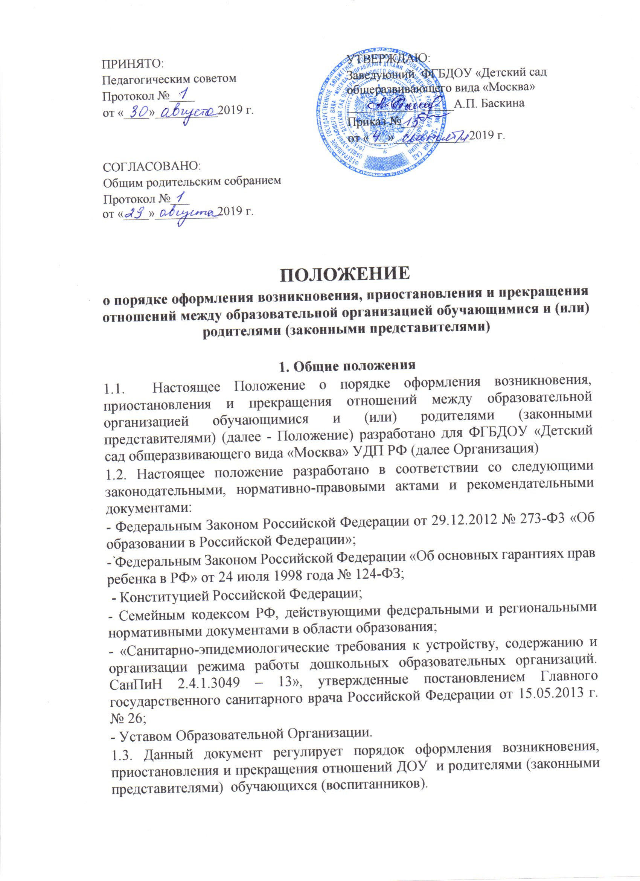
ПОЛОЖЕНИЕ
о порядке оформления возникновения, приостановления и прекращения отношений между образовательной организацией обучающимися и (или) родителями (законными представителями)

1. Общие положения
1.1. Настоящее Положение о порядке оформления возникновения, приостановления и прекращения отношений между образовательной организацией обучающимися и (или) родителями (законными представителями) (далее - Положение) разработано для ФГБДОУ «Детский сад общеразвивающего вида «Москва» УДП РФ (далее Организация)
1.2. Настоящее положение разработано в соответствии со следующими законодательными, нормативно-правовыми актами и рекомендательными документами:
- Федеральным Законом Российской Федерации от 29.12.2012 № 273-Ф3 «Об образовании в Российской Федерации»;
- Федеральным Законом Российской Федерации «Об основных гарантиях прав ребенка в РФ» от 24 июля 1998 года № 124-ФЗ;
- Конституцией Российской Федерации;
- Семейным кодексом РФ, действующими федеральными и региональными нормативными документами в области образования;
- «Санитарно-эпидемиологические требования к устройству, содержанию и организации режима работы дошкольных образовательных организаций. СанПиН 2.4.1.3049 – 13», утвержденные постановлением Главного государственного санитарного врача Российской Федерации от 15.05.2013 г. № 26;
- Уставом Образовательной Организации.
1.3. Данный документ регулирует порядок оформления возникновения, приостановления и прекращения отношений ДОУ и родителями (законными представителями) обучающихся (воспитанников).
1.4. Настоящие Правила разработаны в целях обеспечения социальной защиты и поддержки детей дошкольного возраста и реализации права граждан на получение доступного дошкольного образования.

2. Порядок оформления возникновения образовательных отношений
2.1. Основанием возникновения образовательных отношений между ДОУ и родителями (законными представителями) является распорядительный акт (приказ) заведующего ДОУ о зачислении обучающегося (воспитанника) в дошкольное образовательное учреждение.
2.2. Изданию распорядительного акта о зачислении обучающегося (воспитанника) в ДОУ предшествует заключение договора об образовании и заявление родителя (законного представителя).
2.3. Права и обязанности участников образовательного процесса, предусмотренные законодательством об образовании и локальными актами ДОУ, возникают с даты зачисления обучающегося (воспитанника) в дошкольное образовательное учреждение.
2.4. Отношение между ДОУ, осуществляющим образовательную деятельность и родителями (законными представителями) регулируются договором об образовании. Договор об образовании заключается в простой письменной форме между ДОУ, в лице заведующего и родителями (законными представителями) обучающегося (воспитанника).

3. Порядок приостановления образовательных отношений
3.1. За обучающимся (воспитанником) ДОУ сохраняется место:
- в случае болезни;
- по заявлениям родителей (законных представителей) на время
прохождения санаторно-курортного лечения, карантина;
- по заявлениям родителей (законных представителей) на время очередных отпусков родителей (законных представителей).
3.2. Родители (законные представители) обучающегося (воспитанника), для сохранения места в ДОУ должны предоставить документы, подтверждающие отсутствие обучающегося (воспитанника) по уважительным причинам.

4. Порядок прекращения образовательных отношений
4.1. Образовательные отношения прекращаются в связи с отчислением обучающегося (воспитанника) из ДОУ:
- в связи с получением дошкольного образования;
- досрочно, по основаниям установленным п. 4.2. настоящего порядка.
4.2. Образовательные отношения могут быть прекращены досрочно в следующих случаях:
- по заявлению родителей (законных представителей) обучающегося (воспитанника), в том числе в случае перевода обучающегося (воспитанника) для продолжения освоения программы в другую организацию, осуществляющую образовательную деятельность;
- по обстоятельствам, не зависящим от воли родителей (законных представителей) обучающегося (воспитанника) и ДОУ осуществляющего образовательную деятельность, в том числе в случаях ликвидации организации, осуществляющей образовательную деятельность, аннулирования лицензии на осуществление образовательной деятельности.
4.3. Досрочное прекращение образовательных отношений по инициативе родителей (законных представителей) обучающегося (воспитанника) не влечет для него каких-либо дополнительных, в том числе материальных, обязательств перед организацией, осуществляющей образовательную деятельность, если иное не установлено договором об образовании.
4.4. Основанием для прекращения образовательных отношений является распорядительный акт (приказ) заведующего ДОУ об отчислении обучающегося (воспитанника).
Права и обязанности участников образовательного процесса, предусмотренные законодательством об образовании и локальными нормативными актами ДОУ, осуществляющего образовательную деятельность, прекращаются с даты его отчисления из ДОУ.
4.5. ДОУ в случае досрочного прекращения образовательных отношений по основаниям, не зависящим от воли организации, осуществляющей образовательную деятельность, обязано обеспечить перевод обучающихся (воспитанников) в другие организации, осуществляющие образовательную деятельность и исполнить иные обязательства, предусмотренные договором об образовании.
В случае прекращения деятельности образовательной организации (ДОУ), а также в случае аннулирования у нее лицензии на право осуществления образовательной деятельности, учредитель образовательной организации обеспечивает перевод обучающихся (воспитанников) с согласия родителей (законных представителей) в другие образовательные организации, реализующие соответствующие образовательные программы.

5.Заключительные положения
5.1. Спорные вопросы, возникающие между администрацией Организации и родителями (законными представителями) воспитанника при приеме воспитанников решаются совместно с Учредителем.
5.2. Настоящее положение вступает в силу после его утверждения приказом заведующего Организацией.
5.3. Срок действия настоящего положения не ограничен. Положение действует до принятия нового.

